03/06/2024

1. Correction activité p 47
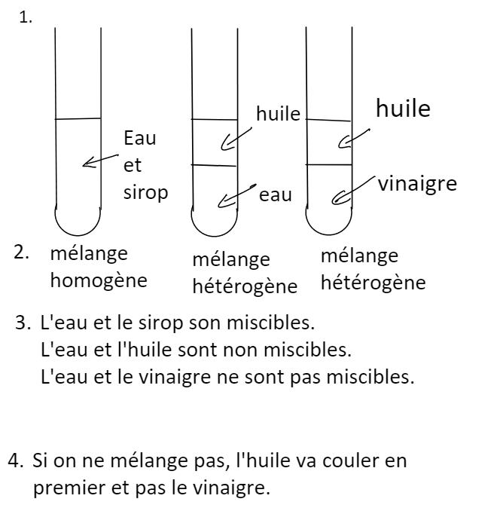

2. Leçon Chp III

Chapitre III : Les mélanges et dissolutions

I. Mélanges de liquides
L'eau et le sirop de fraise forment un mélange homogène. On dit que ces deux liquides sont miscibles.
L'eau et l'huile forment un mélange hétérogène. On dit que ces deux liquides sont non miscibles.

II. Dissolution des solides
Quand on dissout du sel dans de l'eau, on obtient un mélange homogène : une solution aqueuse de sel.
L'eau est le solvant (liquide qui va dissoudre le solide).
Le sel est le soluté (solide dissout par le solvant).
La masse se conserve lors d’une dissolution : msoluté + msolvant = mmélange homogène
Il existe une masse maximale de sel qu'on ne peut pas dépasser : la solubilité. Au-delà, on ne peut plus dissoudre le sel dans l'eau (il reste solide dans l'eau), on dit que l'eau est saturée en sel.
Certains solides ne sont pas solubles dans l'eau : le sable par exemple. On obtient un mélange hétérogène.
Même expérience avec du sucre (expérience faite par Amine) :
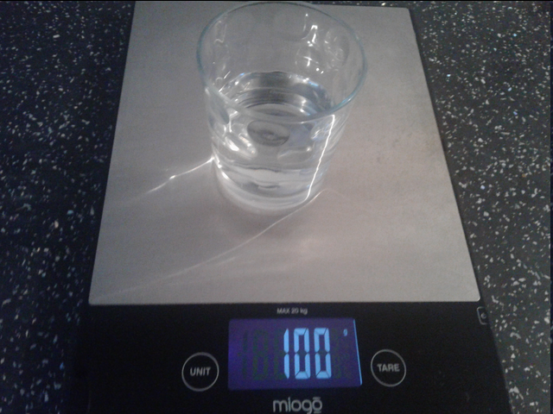
meau = 100g
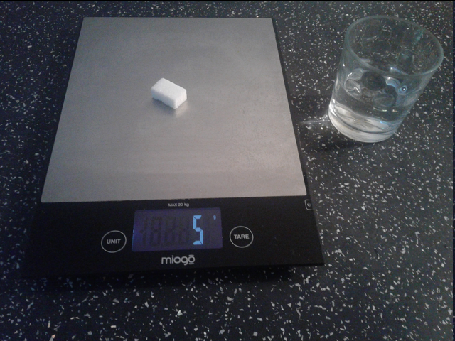
msucre = 5g
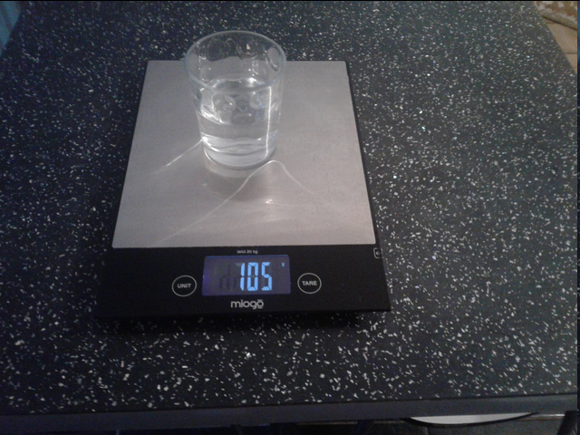
meau sucrée = 105g
La masse se conserve !

III. Dissolution des gaz
Les gaz sont solubles dans l'eau.
Dans les boissons gazeuses, le dioxyde de carbone est dissous dans l'eau. Le dioxyde de carbone trouble l'eau de chaux, c'est son test d'identification.

3. A faire pour la semaine prochaine
Activité p 51

